台 灣 本 土 語 言 教 學 導 論
張惠貞
- 前言
台灣的本土語言包含了台灣閩南語、台灣客家話以及南島語系中的原住民語，在大學的本土語言課程中，因客家話與原住民語師資的聘取不易，加上說台灣閩南語的人口佔台灣人口的七成，課程遂以閩南語為主，因此本文所要探討的是台灣閩南語課程教學的基本概論，從現今閩南語的教學現況，提出數年來的教學心得，做為閩南語教學上的參考。
- 國小教學三階段之運用

分段能力指標：(98課程綱要)
1. 聆聽能力，2. 說話能力，3. 標音能力，4. 閱讀能力，5. 寫作能力
<說明 > 1. 能力指標編號說明:
(1)第一個數字代表語言能力類別（1.聆聽能力；2.說話能力；
3.標音能力﹔4.閱讀能力；5.寫作能力）。
(2)第二個數字代表學習階段（1.一、二年級；2.三、四年級；
3.五、六年級﹔4.七至九年級）。
(3)第三個數字代表分項能力指標序號。
2.下列指標內涵請教師依學生、班級及學校現況彈性調整、靈活運用。
3.標音符號原則於三年級教授，惟學校得視實際需要及學生程度提前於二年級實施。

根據九年一貫的母語教學，必須配閩南語文的教學綱要原則，第一階段以「聽」、「說」能力為主的訓練，也就是小學的低年級，因此在教材選擇上，無妨以啟發性、趣味性、音樂性等為主題的童詩、唸謠為主，以教導學童在說唱、遊戲、看圖中學閩南語。教材可以包含：囡仔歌、歌謠、諺語、謎猜等內容，因為一至二年級可以不用強迫學習音標，所以用囡仔歌音樂性強，大多是口語化的語言，淺顯易懂，加上自然性的押韻，易記易誦；同時教材上多配合會話性的題材，可以讓小朋友多方學習聽與說的技巧。
第二階段以小學中年級為主，除了「聽」、「說」能力的持續加強之外，進一步以「讀」、「寫」為能力的提昇，所以民間故事、閩南語散文等內容題材，句型結構加長，詞彙較低年級豐富，也就是從簡短的會話，以口語性的生活語言漸次提昇到書寫性的文學性素材。
以上兩個階段除了聽說能力和讀寫能力的提升，在第三階段也以此為基礎，除了加強聽說能力，以及詞彙語法上的兼顧，另外在閩南語課程的編排，亦須注意下列事項:

1. 詞彙由淺入深 2.字數由少而多 3.由發音而音標 4.由聽說再讀寫 5.由趣味性再知識性 6.先口語再文言 7.配合時令節氣、節日來認識民俗生活文化 8.由個人小我至大我的民族觀 9.由家鄉地域性的擴展再至世界觀。

以上九點可作為課程內容在編寫上的參考，以及施教上的考量。至於坊間所編的閩南語教科書，其功用在於方便，既可以輔助教師教學，又能幫助學生學習。其缺點在於不適合個別差異，易忽略地方的特殊性，所以使用坊編教材要能活用、不遷就，增減單元與補充資料併用。

三、九年一貫教材編選與教學原則
閩南語教學對於教師學子都是新的挑戰與學習，以下提出對教材的編選與
教學方式二者做為教學參考。
實施要點 (98課程綱要)
1.教材編選原則
(1)閩南語教材之編選內容應以生活化、實用性、趣味性、文學性為原則。
(2)閩南語教材所涵蓋的層面應以學生日常生活及其未來發展為主要內容。
(3)閩南語教材編寫及活動設計應力求多樣，融入不同體裁。
(4)閩南語教材之編選應配合學生的語言發展，由口語表達能力進展到書面表達能力及文學能力。
(5)閩南語教材之編選應呼應階段性之十項能力指標。
(6)閩南語教材之編選應由第一階段到第四階段進行通盤規劃。
(7)閩南語教材之編選應包含語音、詞彙、語法、語義、修辭、篇章分析等項目，並注意循序漸進及一貫而統整的原則。
(8)閩南語教材之編選，第一階段以培養聆聽、說話能力為主，閱讀能力為輔，並依學生能力增刪調整。第二階段加強聆聽、說話和閱讀能力，並培養標音和寫作能力。第三階段則加強聆聽、說話、標音、閱讀、寫作五項能力的均衡發展。第四階段在完成五項能力均衡發展的基礎上，進一步提升口語表達能力，並培養文學鑑賞及創作能力。
(9)參照本課程綱要編選教材時，應靈活應用，依各地區學生的語言差異，因人因地制宜，進行編選。
(10)標音符號原則於三年級教授，惟學校得視實際需要及學生程度提前於二年級實施。
(11)本綱要中所謂之閩南語應以臺灣閩南語為範圍。
2.教學方法建議
(1)閩南語的教學方法應由教師自主，配合人、事、時、地、物等因素，善用語文教學原理和方法，時時創新，靈活教學。
(2)閩南語的教學，應配合多元語文教育，參酌對比教學法進行教學。
(3)閩南語的教學實施，應在教室、學校、家庭、社區營造閩南語之學習環境，讓學生置身其中，自然習得。
(4)閩南語的教學實施應配合教學目標，善用多媒體與資訊科技。
(5)教學時應突破教師單向灌輸的模式，透過情境的融入雙向互動，讓學生從活動中學習。
(6)閩南語的教學宜採用擴展式協同教學法，由教師與教師間之協同教學擴展到教師與家長、教師與其他社區資源人士等之協同教學。
(7)閩南語教學應重視下列各項基本原則：
A.聆聽教學宜採用面對面和有聲教學，並宜以討論方式進行，重視聽後的回應。
B.說話教學宜兼重各種語體，配合各種情境，採用雙向溝通的教學法。
C.標音教學應配合教學需要，從認唸開始，盡量提早實施，並力求選用功能完備而前後一致的標音系統，避免學生學習的困擾。
D.閱讀教學宜從簡易有趣之故事及短文入手，以提高閱讀興趣；注意閩南語特殊漢字、語詞的涵意和用法，並兼重朗誦與美讀。
E.寫作教學應重視閩南語特有詞彙和句型之運用，以求精錬雅美，表情達意。

3.教學評量
(1)宜就教學目標、教學內容及學生能力靈活進行評量。
(2)宜就聆聽、說話、標音、閱讀、寫作等，依各項階段能力，適時實施多元評量。
(3)評量重點:
A.第一階段評量以聆聽、說話能力為主，兼及簡單的標音符號與文字之認唸。
B.第二階段評量以正確使用標音符號、運用閩南語字詞音義為主，兼及短文的讀寫。
C.第三階段評量聆聽、說話、標音、閱讀、寫作的一般能力，側重短文或簡短故事的寫作。
D.第四階段評量聆聽、說話、標音、閱讀、寫作的均衡發展，側重各種語體的寫作能力。

綜合98課程綱要，
- 以增進對閩南語文的聽、說、讀、寫、作等五項基本能力的培養，並配合三階段的目標進行。所以在教材的編選內容上多以生活化、實用性、趣味性、知識性、文學性為原則。
- 閩南語教學為提高孩童的學習興趣，主要以活潑、趣味為主的教學內容，但閩南語教材所涵蓋的層面，還是以學生日常生活及其未來發展為主要內容。
3、提升孩童對閩南語文字、語彙的認識，以增進對閩南語文寫作能力的培養，及對閩南語文書籍的閱讀能力。
4、閩南語教材的編寫，應多樣化並融入不同的體裁。比如選用文體可包括現代語文如:唸謠、謎猜、盤喙錦、諺語、歇後語、歌謠、戲劇、會話、演講稿、童話、故事、笑話、寓言、神話、短篇小說、廣告和應用文等。在古典文方面如:詩、詞、曲、古文等都是可考慮使用的材料。
- 在課程上宜增加多樣化的活動設計，並配合主題教學，教師設計適當的情境教學，啟發孩童學習的興趣，誘導學童參與活動，比如用閩南語說故事、演講、答喙古、朗讀及表演等各項活動，大多能達到不錯的效果。
6、閩南語教材編寫應配合學生的語言發展，由口語表達能力發展到書面表達能
力。
7、閩南語教材的編選應由國小一年級到國中三年級進行通盤規劃。教材之編選
以音標學習為先，並應包括詞彙、語法、語意、修辭、篇章分析，並循序加強漢字及其文白異讀的學習項目。
8、閩南語教材編選第一階段以培養聽、說能力為主、讀、寫、作能力為輔。第二階段除了加強讀、寫、作等訓練以外，並兼顧口語表達能力的提升。第三階段力求聽、說、讀、寫、作五項能力的均衡發展，除了聽、說的基本訓練，並同時培養文學的欣賞與書寫能力。

四、教學法之要點
1、第一階段先以聽、說為主，從日常生活中會話為訓練場景。第二階段配合讀的閱讀能力，藉著書籍的字詞、內容，進一步可以閱讀課文，認識閩南語文。第三階段，經過第一、二階段的聽、說、讀訓練，及對閩南語文的寫作能力的進一步訓練。以上三步驟，採循序漸進，落實於聽、說、讀、寫作等五項施教目標。
2、說解內容，教師宜活用課文，使教材做到實用化及生活化。藉著課程的活動設計，激發學童學習意願並提高印象，增進學習的興趣。
3、善用輔助工具，如掛圖、字卡、實物、模型、幻燈片、在黑板繪製圖畫、播放錄音帶或錄影帶。
4、善用實際生活情境教學，以學習者的經驗作基礎，設計一個教學情境，然後指導學童講閩南語，並配合場景需要做語調、肢體動作的配合，以達到生活化、實用的教學目的。
5、運用遊戲方式來指導學童說台語，或請學童上台輪流角色扮演。
6、看圖寫作，可將語詞卡作提示，講解，並介紹閩南語和國語之差異狀況，以便學童運用思考能力。
7、解釋新詞時，運用具體的方式或用教具、動作、比喻等來指導學童，也可運用對國語的認知，作互換練習。
8、以三、五個學童做示範試講，再由教師補充修正學童的錯誤，或補充遺漏的字句，這運用在語音教學上，可以掌握學童在語音學習上的盲點，做為教學上的修正。
9、在閱讀材料上，以故事內容來吸引學童，可以加強學童述說的能力，亦發展其閱讀、識字和寫作能力的提升。
10、用答喙古的表現方式，可以訓練學童在對話上能力的提升，或用比賽的方式來刺激孩童的學習興趣，以增強學習印象。
11、在書寫的訓練方面，主要以日常生活中常用字和詞彙來作為教學的內容，使學生熟悉並能在生活中運用。
12、設問答題由教師試問大意，請學童回答，多給予學童練習敘述的機會。

五、結語
語言是文化的記錄，不論是何種語言都有這樣的本質與使命，所以台灣的
本土語言能受到重視與肯定，完全是在這樣的情況下產生。我們在生活中講自
己的母語，是對自我語言的重視與肯定，也是對傳承文化的一種交代。所以語
言它所幸存的價值，不是只有用在生活上說說而已，或是寫寫文章罷了。它也
代表著族群在歷史上活動的記錄與意義。因此教我們的下一代認識台灣閩南
語時，就是教我們的下一代保護文化。

「第三屆思維與創作學術研討會」
談國小閩南語從對話、說故事到戲劇表演的教學運用
台南大學國語文學系張惠貞
中文摘要
教育部所推動的本土母語閩南語教學，自92年的課程綱要編定，至98年的課程綱要微調，皆在以聽、說、讀、寫、作五個具體方向的教學為能力指標。並把國小兩個階段分成三個階段，使得課程安排更為合理與方便教學。本文以「對話」、「說故事」、「戲劇表演」分成三個階段來教學運用，從低年級的聆聽、說話再至中年級和高年級的閱讀及寫作等，作為教學安排。所以本文以閩南語課程綱要為依據，從課程安排與教師的專業立場來作教學討論。
閩南語科目是一門最生活化、最實用的生活語文課程，它不需要高深闊遠的理論為依據，而是建立在人與人互動溝通、傳遞感情，並在假以時日能從實用再進入欣賞與創作的領域，能有更多的人來喜歡、認同它，則閩南語的推動也算是成功的了。

關鍵詞：閩南語教學、課程綱要、對話、說故事、戲劇表演

一、前言
教育部於90年發行閩南語暫行綱要，至92年發行正式的課程綱要定本，實施數年以來，在98年進行課程綱要微調，從基本理念、課程目標到階段性的設置、以及基本能力和實際教學進行面，皆提供從事閩南語教學者很好的參考方向。閩南語教學的落實強調在聽說能力的實踐，亦即是如何落實在生活中的運用，所以教育部有鑑於此，在課程設計和能力上雖是區分階段性，但從聽、說、讀、寫、作能力的訓練和培養，家長和社會大眾的期待，不外乎還是在聽和說能力上的落實。所以課程的設計、教材的安排，師資三者都關係著閩南語推行的成果與否。因此本文重點以聽說能力的考量為重點，再延伸至詞彙與書寫的訓練，所以從「對話」的課程設計，強調聽與說的能力；再從「說故事」延伸至「戲劇表演」教學，整合聽、說、讀、寫、作的五項功能，代表國小三階段五個功能的完成。

二、 閩南語教學依據
閩南語教學對許多教師是門新的課程，對於師長學子在教學與學習上也是新
的挑戰，閩南語教學為配合九年一貫的階段性安排，其原則可參考教育部所頒布
的《閩南語課程綱要》。在分段能力指標上，強調聆聽、說話、閱讀及寫作等
基本能力的訓練，閩南語課程綱要標示教學應重視的：四點基本理念、十點課程
目標、五點原則，以提供老師作為參考以及教學的依據。

(一)、基本理念
1. 培養學生探索、熱愛閩南語之興趣與態度，並養成主動學習的習慣。
2. 培養學生閩南語聽、說、讀、寫、作的基本能力，並能在日常生活中靈活運用、表情達意。
3. 培養學生應用閩南語從事思考、溝通、討論、欣賞和解決問題的能力。
4. 培養學生應用閩南語學習各種知識的能力，擴充生活經驗、認識多元文化，以因應現代化社會之需求。

(二)、課程目標

課程目標  基本能力 | 閩南語課程
1.瞭解自我與發展潛能 | 透過閩南語的學習，建立自信，以為自我發展的基礎。
2.欣賞、表現與創新 | 培養以閩南語創作的興趣，並提升欣賞能力。
3.生涯規劃與終身學習 | 從瞭解本土文化與語言，擴展生涯規劃的空間，奠定終身學習的基礎。
4.表達、溝通與分享 | 應用閩南語以表達情意和溝通意見。
5.尊重、關懷與團隊合作 | 透過閩南語的互動，關懷別人、尊重各族群語言和文化，以建立彼此互信、合作的精神。
6.文化學習與國際瞭解 | 透過閩南語學習本土文化，並認識世界不同族群的文化。
7.規劃、組織與實踐 | 應用閩南語與人協調聯絡，從事規劃、組織，並落實於各項活動中。
8.運用科技與資訊 | 應用科技與資訊進行閩南語學習和交流，以增進學習效能，豐富學習內涵。
9.主動探索與研究 | 培養主動探索、研究閩南語以及其他語言文化的興趣和習慣。
10.獨立思考與解決問題 | 應用閩南語進行獨立思考，並有效解決問題。

(三)、教學應重視的基本原則
1.聆聽教學宜採用面對面和有聲教學，並宜以討論方式進行，重視聽後的回應。
2.說話教學宜兼重各種語體，配合各種情境，採用雙向溝通的教學法。
3.標音教學應配合教學需要，從認唸開始，盡量提早實施，並力求選用功能完備而前後一致的標音系統，避免學生學習的困擾。
4.閱讀教學宜從簡易有趣之故事及短文入手，以提高閱讀興趣；注意閩南語特殊漢字、語詞的涵意和用法，並兼重朗誦與美讀。
5.寫作教學應重視閩南語特有詞彙和句型之運用，以求精錬雅美，表情達意。

由以上課程綱要所提示的基本理念、課程目標、基本原則內容「聆聽教學」、
「說話教學」、「標音教學」都是強調聽和說的能力，而「有聲教學」、「討論方式進行」都是聽與說最好的課堂練習。另外課程實施「說故事教學」、「戲劇表演教學」都在強調情境和感情的融入，適合各種語言的運用，所以在課程的施教中無疑也是聽說能力很好的訓練方式，更進而進入第二階段語詞、語句、閱讀方面的訓練，在課程施教安排過程中，或許成效性不是一蹴可幾，但第二階段從閱讀教學訓練起，並宜從簡易有趣的故事及短文入手，以提高閱讀的興趣；同時也注意閩南語的特殊漢字、語詞的涵意和用法，並兼重朗誦與美讀，所以運用「說故事教學」是適宜的考量。另外「戲劇表演」可以刺激孩子的創作力和書寫能力，在表演上給與孩子更多的思考和溝通空間，訓練孩子的互動與展現自我，提升孩子的自信心。再者教材的編選和教材的教法運用，仍需配合這幾項功能，才能循序漸進，達到一定的預期效果，所以教育部頒布的九年一貫教材編選原則，制定其立意就在於使閩南語的推動更有成效。而教材編選原則，要能符合強調聆聽、說話、閱讀及寫作等能力，所以：

第4條
閩南語教材之編選應配合學生的語言發展，由口語表達能力進展到書面表達能力及文學能力。
第8條：
閩南語教材之編選，第一階段以培養聆聽、說話能力為主，閱讀能力為輔，並依學生能力增刪調整。第二階段加強聆聽、說話和閱讀能力，並培養標音和寫作能力。第三階段則加強聆聽、說話、標音、閱讀、寫作五項能力的均衡發展。第四階段在完成五項能力均衡發展的基礎上，進一步提升口語表達能力，並培養文學鑑賞及創作能力。

由以上的聽、說、讀、寫、作的五項功能，第一階段是以國小低年級為主，第二
階段以中年級為主，第三階段是高年級為主。以上三階段除了加強聽與說能力，
還要再進一步以課程綱要所提出對基礎能力的訓練和教材的編選原則，作為閩南
語教學的方針。如何從聆聽教學進入說話教學、閱讀教學以及培養寫作，本文以
對話、說故事到戲劇表演三者教學方式來討論，並作為教學低、中、高年級的嘗
試。
所謂「對話」是指生活中的說話應對能力，本土母語的實施最終目標，除了
語言文化的保存，更要落實在生活中，成為自己與人溝通應答的工具，所以閩南語教學在低年級不用學習音標，「對話」就是在第一階段中培養聆聽、說話能力不錯的選擇。對話配合囡仔歌韻文教學，這樣的教材可以互補一散一韻的體裁特質。
「說故事」除了在結合聽與說的功能外，更進一步進入第二階段，以三四年級加強聆聽、說話和閱讀能力，增加識字書寫能力的培養，逐漸可以嘗試到第三階段的寫作能力。而「戲劇表演」是第三階段五六年級在加強聆聽、說話、閱讀、寫作等五項能力的均衡發展。從「對話」、「說故事」、「戲劇表演」三項教學設計，在設計內容上，從語音、詞彙、語法、聲調等皆是包含在其中，以此課程安排更可以體現教學的活潑與豐富性，以及提升教師教學的專業能力。

三、說故事教學設計
九年一貫著重本土母語教學，在國中小學習閩南語不在高深的理論，教學凡
是在語音、語詞、語法上都是教學重點，而能在生活上會說會聽，並與人對話，是母語教學落實的重點。用這樣的觀念來進行對話、造句，所以利用說故事來進行學是件不錯的語言練習。說故事教學，它可以訓練孩子語言的組織能力，和對語言的運用，並且可以包含語音上的訓練，增廣詞彙上的認識，以及句法上的使用。甚而將說故事運用在肢體表演，並配合音樂，美勞道具，就可以讓學童來演一齣戲。所以以下就針對這樣的概念，提出說故事活動設計以及戲劇性演出的表演藝術設計課程，可以加強孩子對語言學習的興趣。同時也要留意學童常見的發音問題。以目前在台灣的孩子常以國語作為生活的主要語言，母語只是穿插使用而已，所以有些母語的運用，並未能流利通順。閩南語的某些發音也是國語沒有的，孩子在使用時自然而然就會產生發音上的訛誤。比如:

1.濁聲母「b」發音成「ㄇ」，如：米、文、母、面、買、免。
2.舌根塞音「g」發音成「ㄨ」或沒有發音，如：語、我、五『ngoo』、阮、義。
3.舌尖前塞擦音「j」不會發音，如：人、柔、日。
4.雙唇鼻音韻尾的「m」和舌尖鼻音韻尾的「n」。「im」的收音沒有做正確，如：音、金、深、心。有時卻又把「in」發成「im」，例如：「原因」和「心情」、「溫度」混淆。
5.舌根鼻音韻尾「ng」：黃、光、酸、飯、遠的發音，又容易發成「in」，如：阿英的英、阿明的明、心情的情常常掌握不好。
6.鼻化韻母「~nn」：餡、擔、敢、圓、生、見、晏、燕、影、青、平、窗、篇、薑、伴、橫等諸如此類的鼻化韻母，常常只發音成「~n」。
7.入聲字：「p」（壓、納、急、級、濕、緝、集）；「t」（得、筆、一、匹、屈、熨、核）；「k」（角、學、曲、劇、夕、畜、獨、剝）；「h」（鴨、食、割、活、月、奧、石）等收音位置不同，也是發音掌握上較為須注意的。
8.變調問題：火車－貨車；kám仔店－橘仔店。
說故事除了可訓練語音之外，在儀態、聲音、眼神、肢體動作也是訓練的重點。閩南語教學著重在聽與說的訓練，平常課程上強調語音、詞彙、語法上的教學內容，語言、語意的表達也是訓練強項要求。另外演說也可以加在課程當中來進行，而課程上的演說活動，不專在選擇選手參與比賽，而是藉著語言的表達與情意上的肢體訓練，運用在教學活動設計上，也能進行對語言學習的教學評量和說故事的訓練。而一場傑出的演說，也需從撰稿開始，所以在第二階段可以讓小朋友嘗試撰寫演講稿，或是進行故事稿的改編寫作活動，所以演說和說故事有相同之處，以下從幾個方面來談：

(一)、閩南語故事稿的撰寫
  - 要用閩南語思考：
目前許多閩南語演講稿常是先以華語稿寫完，再翻譯或轉成閩南語，這樣的稿子常常不適合閩南語原本說話的表達方式和習慣用詞，而只會顯得不協調。所以閩南語稿的撰稿要能符合閩南語的生活用語和情境，切忌用華語稿改編或思考。比如閩南語的「早起」，國語詞彙是「早上」；閩南語的「合意」，是國語的「喜歡」；閩南語的「心適」，國語是「趣味」；從語詞上來看各有各的習慣用詞，而一個好的稿子除了要具備正確的發音外與諸種條件，但不諱言的，如何感動人，好的稿詞也是很重要的。再者說故事特重在肢體上的傳達和誇張的表情，而語言是表達情意的利器，因此一份好的稿子可以增益更好的效果。

  - 注意文稿與講稿不同的地方：
文稿是用典雅的文字修辭寫成的文章，講稿是用口語化、生活化的語言文字書寫而成，表達的方式比較通俗化，符合一般人說話的習慣，所以運用這樣的特質在閩南語稿子上，會有親切感，而不是讓人覺得聽來抝口、文謅謅不自然。

  - 說故事與說唱的不同：
說故事著重在「說」和「演」的表達，肢體的伸展、眼神為輔助語言的方式；而說唱藝術也強調表現在「說」和「唱」的成分，但說故事是生活化的語言運用，是以散文化為主的口吻，切忌有太多的押韻，以免聽起來像是韻文朗誦。而說唱是以韻文口吻來鋪排，並以說和唱作結合，所以說故事與說唱基本上也有很大的差異點。

(二)、故事稿舉例
【範例一】草仔人情罔放
今仔日我欲講的故事是「草仔人情罔放」，向望大家會合意。
古早古早，有一隻獅仔腹肚枵，佇樹林咧揣食的物件，伊看著遠遠有一隻鳥鼠佇樹仔腳咧佚陶，獅仔誠歡喜，趕緊三步做二步行，準備欲共鳥鼠掠起來做物食。鳥鼠看著獅仔欲共伊食，驚一下斡頭緊走。著按呢，一個走一個逐，路尾仔細隻的鳥鼠也是去予獅仔掠著。
獅仔將嘴展開開，鳥鼠看著尖尖的嘴齒，歸身軀驚甲喘噓噓。著佇咧獅仔準備欲共鳥鼠塞入去嘴孔內的時，鳥鼠緊大聲喝講：「獅仔﹗獅仔﹗拜託你勿愛共我食啦，你看我瘦佮薄板，胸坎像樓梯，四腳親像草蜢仔腿，食起來嘛無夠塞嘴齒縫，不如你放我一條生路，另日我一定會好好報答你。」獅仔聽了著笑笑講：「著憑你即細隻，我拍一個哈啾，你著無知欲飛去佗位囉，閣講啥物欲報答，誠實是欲予我笑死……哈哈哈……，好啦，看你即呢可憐，閣流鼻流鼻，著放你走啦﹗」
鳥鼠足歡喜，著共獅仔講：「你草仔人情罔放，我食果子拜樹頭，將來我一定會報答你的﹗」講煞著斡頭離開。經過一段時日，無想彼隻獅仔煞去乎扑獵的網仔網著，按怎扑嘛扑袂開，干焦大聲喝救命。鳥鼠聽著獅仔喝救的聲，心裡著咧想：「即聲真熟，啊﹗是獅仔喝救的聲，我緊去看覓啦﹗」鳥鼠趕來一下看，講：「恩公免驚，我來救你囉﹗」獅仔看著細細隻的鳥鼠煞感覺真失望，吐一個大氣講：「你即細隻，那有法度做啥？煞煞去啦﹗我知影你有心著好。日頭赤炎炎，隨人顧生命，你緊走啦。」鳥鼠不認輸著講：「毋通看貓的無點，我的嘴齒是足利的喔﹗」講煞，鳥鼠著將網索仔提來咬，無外久，網仔咬破了後就將獅仔救出來，獅仔感覺誠見笑，緊共鳥鼠會失禮講：「你真實講會到做會到，你真爻，我無應該看袂起你，歹勢啦，你即款朋友我一定欲共你相交陪。」鳥鼠足歡喜，從此以後，煞共獅仔變做真好的朋友。
所以講：「人情留一線，日後好相看，草仔人情罔放啦﹗」我的故事著講到遮，請大家無棄嫌鬥捧場。

【範例二】牛郎織女
傳說古早有一個善良的少年家，名叫張成，綴著伊兄嫂過生活。伊的阿嫂定定欺負伊，閣迫伊二個兄弟分食，兄哥家己占著徛厝，干焦將一隻老牛分予張成。這隻老牛不是一隻普通的牛，伊是天頂的金牛星變的，牠因為犯著玉皇大帝的天條，予玉皇大帝處罰下降到凡間做牛，牠看著善良的張成予人欺負，著決定欲幫助伊。有即工，牠忽然開嘴共張成講，東爿的山腳有一個湖，每日欲暗仔有七仙女下凡到即個湖洗身軀，你干焦偷提其中的一領衫褲，伊著會留落來做你的牽手。
聽著老牛的話，張成果然偷偷仔藏著其中一個仙女的衫褲，等到全部的仙女身軀洗了後欲返去天庭的時陣，年紀界細的仙女才發現家己的衫褲無去仔，煞緊張甲哭出來。這時陣張成提著伊的衫褲出來，要求織女答應做伊的牽手才欲將衫褲還予伊，織女看張成忠厚老實，歹勢歹勢閣來答應了。
兩人成親了後生一對子女，日子過了十分的幸福美滿，毋閣彼隻忠心的老牛煞死去了。死前牠共張成講，佇牠死後，剝下牠的皮，遇著困難的時陣，著會用著。織女嫁予張成的消息傳回天庭了後，玉皇大帝誠受氣，著派天頂的神仙下來人間將織女掠返天庭。
張成返去厝看無著織女，急甲佮兩個囡仔放聲大哮，忽然想起老牛的交代，著幔著老牛皮，牽著兩個囡仔趕緊去逐織女。靠著牛皮的神奇魔力，張成逐著織女，即時織女心中傷緊張，著拔落頭頂的金釵，向地上一畫，即時出現了一道天河，將織女佮張成分隔兩爿。
張成佮一對兒女佇河邊大哮，哭聲驚動了玉皇大帝，伊看兩個囡仔足可憐，著特別答應伊全家每即冬的七月七日相會。著按呢，每年的七夕，著有誠濟的客鳥飛上天去，搭做一座鵲橋予張成佮織女一家伙渡過銀河相會。聽講每年的七夕，人間的客鳥著會變少，因為攏飛去天頂搭鵲橋了。閣有七夕當日的暗時一定會落雨，因為這是張成佮織女重逢傷過歡喜所流落的目屎。

【解析】：
以上兩個故事，第一則是根據「老鼠報恩」故事改成閩南語故事，另一則是依據牛郎織女的民間傳說改編而成。有關民間故事方面，近年來有愈多的采集、整理和出版，這對閩南語的傳播和保存都有正面性的價值，甚至可當成補充教材來運用。從小朋友的角色扮演中，訓練說話的技巧，肢體聲音感情的情境模仿，甚而可以做戲劇的演出。以第一個故事舉例，有獅子和老鼠；第二個故事有老牛、鵲鳥、有人物腳色等來做為演出，頗適合國小學童的情境演出。以說故事做為教學設計，可讓學生從角色扮演中得到更多學習的樂趣。比如劇本的編寫、演員的安排、布景道具的製作設計、聲效的運用以及導演的掌控，都可以讓學生實際去操作，老師可以從旁協助和提供意見。

(三)、好的故事教學需具備的條件
1、好的情節：
一個好聽的故事，一定有吸引人的情節故事內容，自然也少不了角色
和故事的背景。比如【範例一】草仔人情罔放，情節處理上從一隻不起眼的小老鼠和一隻兇猛的森林大王－－獅子，兩個強烈的對比角色，敘述小老鼠如何報恩的過程，也由這個事件讓獅子明白，看待事情的價值所在，它不在體形的大小，而在一顆細膩的心思和對事情的認知，所以當小老鼠突破難關救出獅子，也證明小老鼠守承諾的態度。【範例二】牛郎織女敘述的是流傳在民間的古老故事，說明夫妻情義的可貴，也顯現家庭倫理的重要性。而故事內容中一頭神牛，使得故事情節中充滿神秘性和不可思議的轉折力。

2. 具有正面的啟示道理：
這兩則故事雖說是傳統的舊故事，但對永久的世代人心而言，它仍是
亙古不變的道理，對我們的下一代它仍舊是生命中很好的啟示和學習，不
會因為神牛、牛郎、織女是虛幻的，獅子和小老鼠是否真的會說話，故事
本身就是充滿浪漫和幻想而吸引小朋友的喜愛。言而有信和傳統倫常關係
也是我們新世代的孩子所需要學習和認識的道理。

3. 演員角色的選擇：
有趣的故事除了語言上的傳播，藉著閩南語課程讓孩子親自上場演
出，也是很好的課程訓練，所以角色選擇變成重要的思考關鍵。對於國小
學童多元的角色安排可以吸引他們的青睞，比如〈中山狼傳〉中的角色就
很豐富多元，有老牛、棗樹、野狼、老公公、打獵的公主以及迂腐的書生，
這些角色配合起來，就形成很熱鬧的場景，也寓有豐富性的哲理啟示。

4. 討論安排：
閩南語課程強調在語言的練習，若只是在課堂上呆板的唸讀課文、做
些活動，恐怕很難吸引孩子對本土母語的喜愛。課程是活動的，端賴老師
的設計和安排，從語文課程與表演做結合，也是和藝術領域課程做統整，
在進行過程中由老師引導和說明，在執行和演出可由學生去討論，並在演
出過程中錄影拍成光碟，也讓學生各人擁有做為最好的回憶。

四、戲劇表演活動設計與教學演練
(一)、注意事項
導演：以一個觀眾的角度，指導演員在「表情」、「聲音」、「動作」、「走位」等方面，把劇情表現出來。
編劇：1.將書本的「書面語言」轉化為「口頭語言」。
2.掌握情節重要轉折，使劇情變化合乎邏輯。
3.對白中要能呈現作者所要表達較深刻的涵義。
演員：1.將台詞背熟
2.盡量不要背對觀眾
3.多演練走位
4.對著鏡子演練聲音、表情、動作。
道具：不需要太過精緻或繁複，盡量以現成的東西做創意展現。

(二)、戲劇演出活動設計分組表的安排
1.將全班分為數組，表演主題統一或各組自行編劇設計皆可，或是由老師設計表演單元，再由各組抽籤決定。
2.主題一決定再行編劇處理，讓各組自行編寫，並由老師輔導，在預定時間完成對白，打字或手寫均可，再交給老師修改。
3.導演負責協調工作與角色分配事宜，制定時間表，例如：台詞何時背熟、道具何時完成、排練時間等。
4.安排彩排和正式演出並錄影。

(三)、編劇注意事項
1.在內容上以趣味、活潑、生活化、實用性為主的教學設計內容，不偏離學童的生活情境。
2.編劇內容要確立主題、能力指標、階段目標、教學重點及活動設計。
3.怎樣的編劇情境與方式最有力於學生的學習，及如何評量學生的學習
成果。
4.重視在實際的運用和練習，善用實際生活情境，以學習者的經驗作基
礎，設計一個教學情境，然後指導孩童講閩南語，並配合肢體做語調、
動作。
5.在課堂上運用遊戲方式來進行教學，或指導讓學生上台扮演。或看圖寫作，可將語詞卡作提示，講解，並介紹閩南語和國語之差異狀況，以便孩童運用思考的能力。
6.在編劇閱讀教材上，以故事內容來吸引學童，可以加強學童述說的能
力，發展其閱讀和寫作能力的提升。
7.用答喙古的方式、對話，或用比賽的方式來增加孩童的學習興趣，以加深印象。
8.在書寫的訓練方面，主要以日常生活中常用字和詞彙來作為教學的內容，以使學生熟悉並普遍應用。
(四)、工作分配總表
單元劇名 | ○○○○○
導演 | 表情、動作、聲音的指導、約定練習時間
編劇 | 將書本對白簡化，寫成台詞，印給演員。
道具 | 製作或搜集表演所需之用品，如面具、頭套、手杖等
化妝 | 視各組需要而定
其他 | 例如：音效、配樂
角色分配 | （ ）飾演（ ）  （ ）飾演（ ）  （ ）飾演（ ）  （ ）飾演（ ）  （ ）飾演（ ）  （ ）飾演（ ）
(五)、演練時間記錄表
第 組： 單 元 劇名： 導 演：
日期 | 工作內容 | 負責人 | 導演檢核
(六)、實際演出並做錄影紀錄
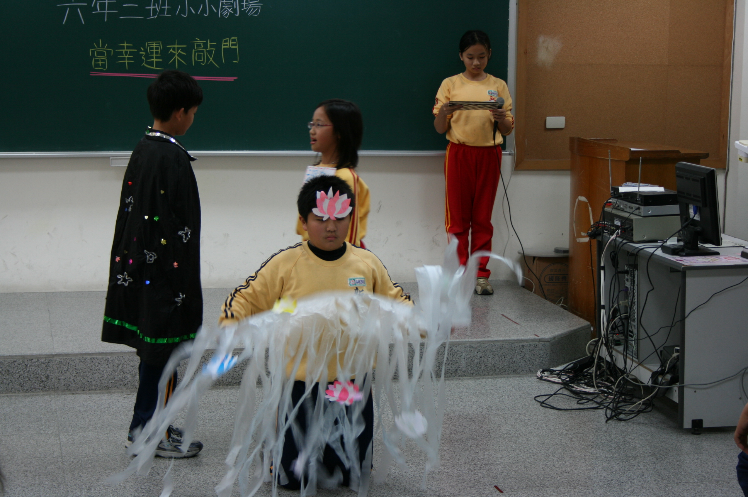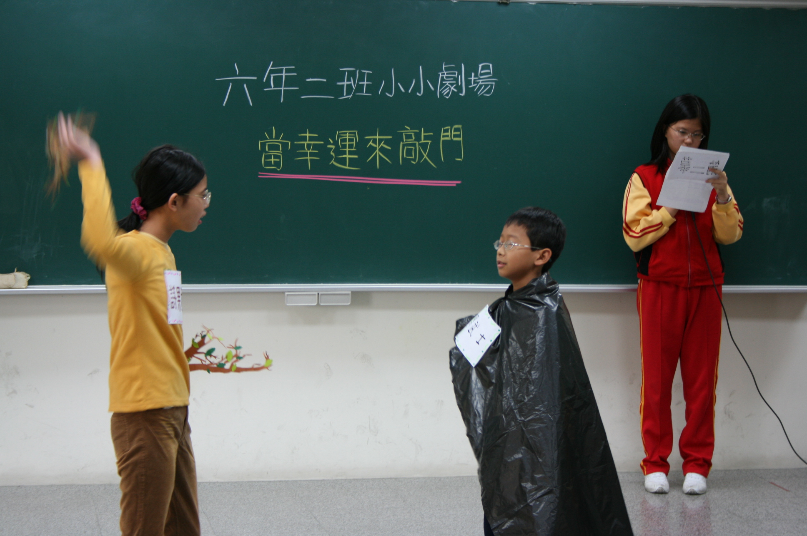

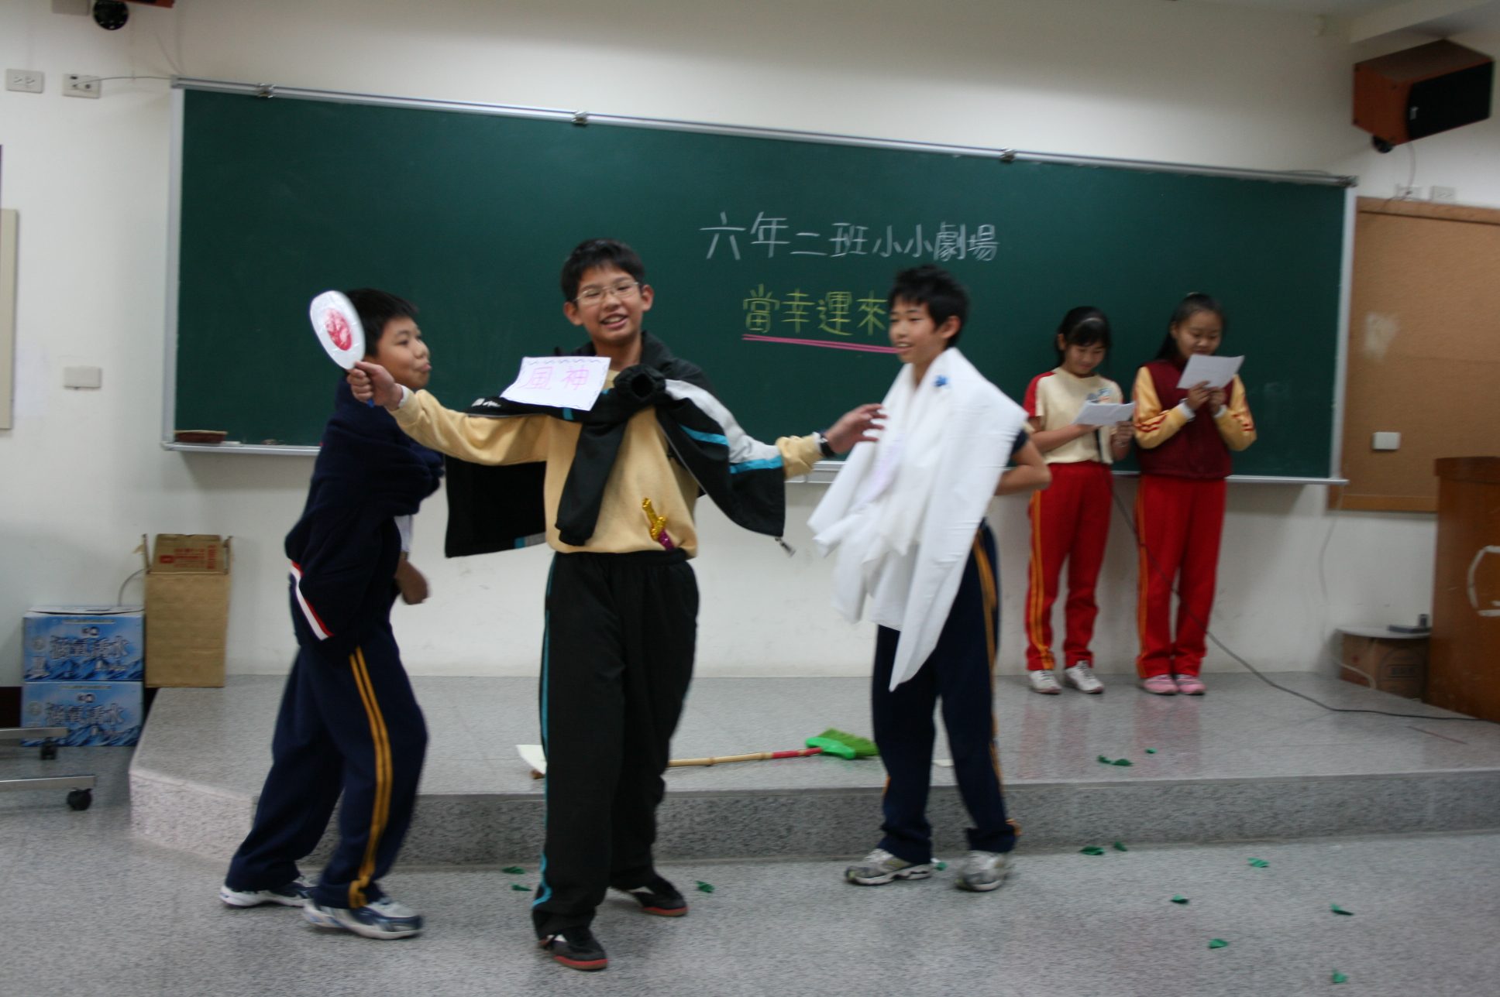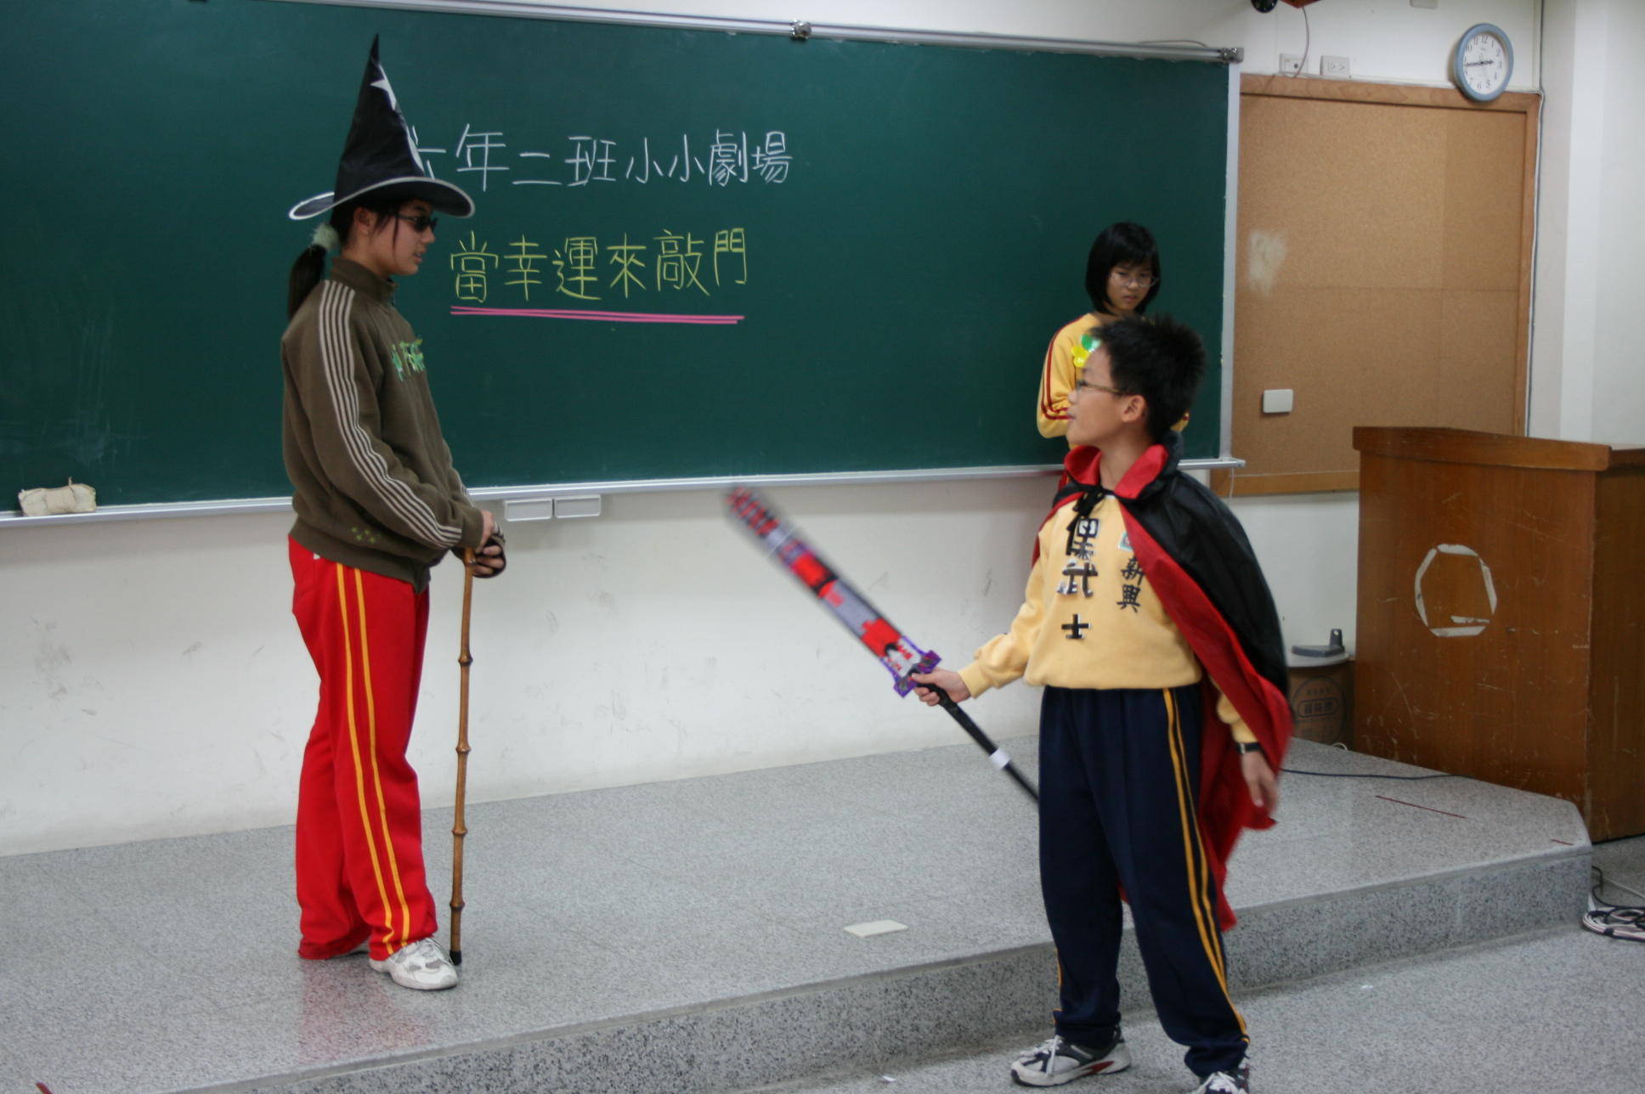

以上圖片是由台南市新興國小許美惠老師引導學生閱讀Good LUCK---《當幸運
草來敲門》，並進行分組討論後所做的表演。上面四張相片是分組演出中，其中
一組的演出記錄，有旁白，有製作道具，有簡易的演出裝扮，並將表演融入閩南
語文課程，這樣可以吸引學生對課程的喜愛。並透過寫劇本的討論，導演與同學
之間的協調，共同完成一齣戲的演出。

五、結語：
閩南語教學以增進對閩南語文的聽、說、讀、寫、作等能力的培養，並配
合階段性的教學目標進行。比如教育部所頒定的階段性學習，低年級的學習目標還是強調在以「聽與說」為主的學習範圍，並以生活口語為主。至於中、高年級雖以「閱讀與寫作」為學習目標，但仍不離「聽與說」的學習範圍。進入國中七至九年級階段，其教學目標在於從前面階段的基礎進入「寫作」基礎上。所以本土母語從小一至國中的母語學習還是落實在生活中的語言應用，以實際的聽與說為訓練目標。
閩南語教學為提高孩童的學習興趣，課程內容主要以生活化、實用性、趣
味化、活潑為主要的教學內容，其次再至文學性與知識性層面的延伸。所以「對話」、「說故事」、「戲劇表演」等內容，是應用在低年級、中年級和高年級最好的學習三階段。這三種教學方式可以提升孩童對閩南語的語音、語彙文字、語法的認識，以增進對閩南語文寫作能力的培養及對閩南語文書籍閱讀能力的提升。
再者「說故事」和「戲劇表演」都能與藝術與人文的表演藝術做結合，從表演藝術戲劇的教學策略，藉著肢體活動的練習去導引兒童體驗身體的開展，進而激發兒童內在潛能，透過情感與行為的交互影響，促進其心智發展與學習。所以「說故事」和「戲劇表演」運用在課堂教學，從教育觀點可以激發學童的學習興趣，可以活化教學。也能幫助學童發展語言和溝通的表達能力，鼓勵思考和創造的能力，以及促進團體合作精神。在演練的過程中，可全班或分組進行，老師適時扮演從旁指導的角色。每當演練完畢，應針對排演內容做檢討與改進。並在演出結束候，也請學生提出分享與建議，提供老師在下一次實施教學中做為改進的依據。

本文所要討論的戲劇表演藝術是以1999年教育部所推動的九年一貫課程，針對課程的設計和需要所做的課堂表演或稱表演藝術。表演藝術是語文活動中最精彩的綜合體，它能結合文學、音樂、美術、舞蹈等課堂表演並運用在教學上，從中得到提升兒童的語文能力、建立兒童科技整合的概念、完美的情操教育、培養兒童自學能力、發展兒童健全的人格等數項教育功能。重要的是表演藝術所呈現的是建立在學童的生活經驗，透過他們的語言、視覺、聽覺、觸覺所反應出來的自我表現和創造力。而表演藝術的善加運用，適當的融入各科教學，更能使教學豐富、多元，以及充滿活潑的課程內容，使學生不再只是記憶知識，而能透過摸索、體驗得到成長。若我們的語文課程能朝此前進，則我們的孩子將不會只是背誦解釋、翻譯的工具而已。語言是活的生命泉源，學習之路也應該處處充滿生機和新奇。
參考書目：
國民中小學九年一貫課程綱要語文學習領域 台北市：教育部編製 2003年
曾明祺《課堂表演在九年一貫語文領域教學研究》 2002年 國立台中教育大學碩士論文
林柔蘭《表演藝術融入語文科教學之行動研究》嘉義大學國民教育研究所 2003年碩士論文
莊淑媛《說唱嘉年華會─說唱表演融入低年級語文領域之行動研究》 2005年 國立中山大學教育研究所
陳秋莉《九年一貫表演藝術統整課程設計與實施之行動研究一以國小三年級舞蹈課程為例》2006年 臺北市立體育學院碩士論文
王文信〈表演藝術戲劇教學在國小新課程的應用〉《翰林文教雜誌》，第28期2002年5月

92年教育部頒布了閩南語課程綱要定本 ，98年教育部亦重新修訂微調，其內容仍包含了「聽、說、讀、寫、作」五項基本能力，此可提供閩南語教學者很好的教學指引。
98年教育部新制定的閩南語課程綱要，有關教材編選原則。
Good LUCK---《當幸運草來敲門》，作者費岡多‧德里亞斯迪貝斯、亞歷士羅維拉合著，范湲 譯，臺北市：圓神出版社、2004年出版。
王文信〈表演藝術戲劇教學在國小新課程的應用〉《翰林文教雜誌》，第28期2002年5月，頁26~32。
曾明祺《課堂表演在九年一貫語文領域教學之研究》2003年國立台中師範學院國民教育研究所碩士論 文。
1999 年推動九年一貫課程，表演藝術得以進入學校課程。林柔蘭《表演藝術融入語文教學之行動研究》2003年嘉義大學國民教育研究所碩士論文，頁29。
見於林柔蘭論文頁15所引用談到，表演藝術所具備的教育功能。

